Informe de Focalización PCSP
Periodo de análisis: 07-09-2026 al 04-10-2026
1. Introducción
El presente informe consolida la pauta focalizada de patrullaje preventivo, elaborada a partir de los reportes del Visor de Emergencias de Seguridad (VES) correspondientes a los últimos 28 días disponibles. La focalización se orienta a las tres problemáticas con meta de patrullaje del PCSP: robos violentos, robo en lugar habitado y consumo de alcohol o drogas en la vía pública.
2. Criterio metodológico
La asignación territorial se realiza mediante un ranking ponderado por cuadrante. Primero se prioriza la cantidad de eventos asociados a las tres problemáticas con meta de patrullaje y luego se utiliza un puntaje técnico interno para reforzar la lectura operativa del territorio. Los 5 cuadrantes con mayor prioridad son asignados a refuerzo de móviles, los siguientes 5 a refuerzo de motoristas, mientras que el cuadrante 218C se mantiene como zona permanente de intervención del equipo Delta. Para identificar puntos operativos, se utiliza una grilla regular de 400 x 400 metros en la comuna y una grilla de 50 x 50 metros en 218C. Posteriormente, se busca la intersección más cercana al centro de concentración de eventos dentro de cada celda priorizada.
3. Resumen de eventos PCSP y asignación de equipos
Durante el periodo analizado se identificaron 205 eventos incorporados a la fórmula de priorización territorial PCSP ajustada. De ellos, 68 corresponden a las tres problemáticas con meta de patrullaje y 137 corresponden a delitos complementarios considerados internamente con menor peso técnico. Para efectos de planificación, verificación y cumplimiento de meta, la tabla siguiente muestra únicamente las tres problemáticas PCSP con meta en los cuadrantes focalizados; por eso el total verificable de la tabla corresponde a 57 eventos asociados a metas, mientras que el puntaje ponderado se mantiene como un criterio técnico interno de priorización.
Cuadrante | Robos violentos | Robo en lugar habitado | Alcohol y drogas en vía pública | Total Meta PCSP | Puntaje PCSP Ponderado | Equipo
219 | 1 | 5 | 2 | 8 | 102 | Móviles
217A | 3 | 4 | 1 | 8 | 100 | Móviles
218C | 2 | 3 | 1 | 6 | 112 | Delta
218A | 2 | 3 | 0 | 5 | 68 | Móviles
221C | 0 | 5 | 0 | 5 | 64 | Móviles
215B | 1 | 3 | 1 | 5 | 56 | Móviles
216B | 1 | 4 | 0 | 5 | 54 | Motoristas
218B | 1 | 3 | 0 | 4 | 62 | Motoristas
215C | 4 | 0 | 0 | 4 | 54 | Motoristas
220B | 1 | 2 | 1 | 4 | 46 | Motoristas
217B | 0 | 1 | 2 | 3 | 46 | Motoristas
Total | 16 | 33 | 8 | 57 | 764

4. Mapa de focalización
El mapa presenta los cuadrantes focalizados con relleno semitransparente según equipo asignado, la red vial base en gris claro, la totalidad de los límites de cuadrantes como referencia territorial y los puntos operativos numerados según orden sugerido de recorrido.
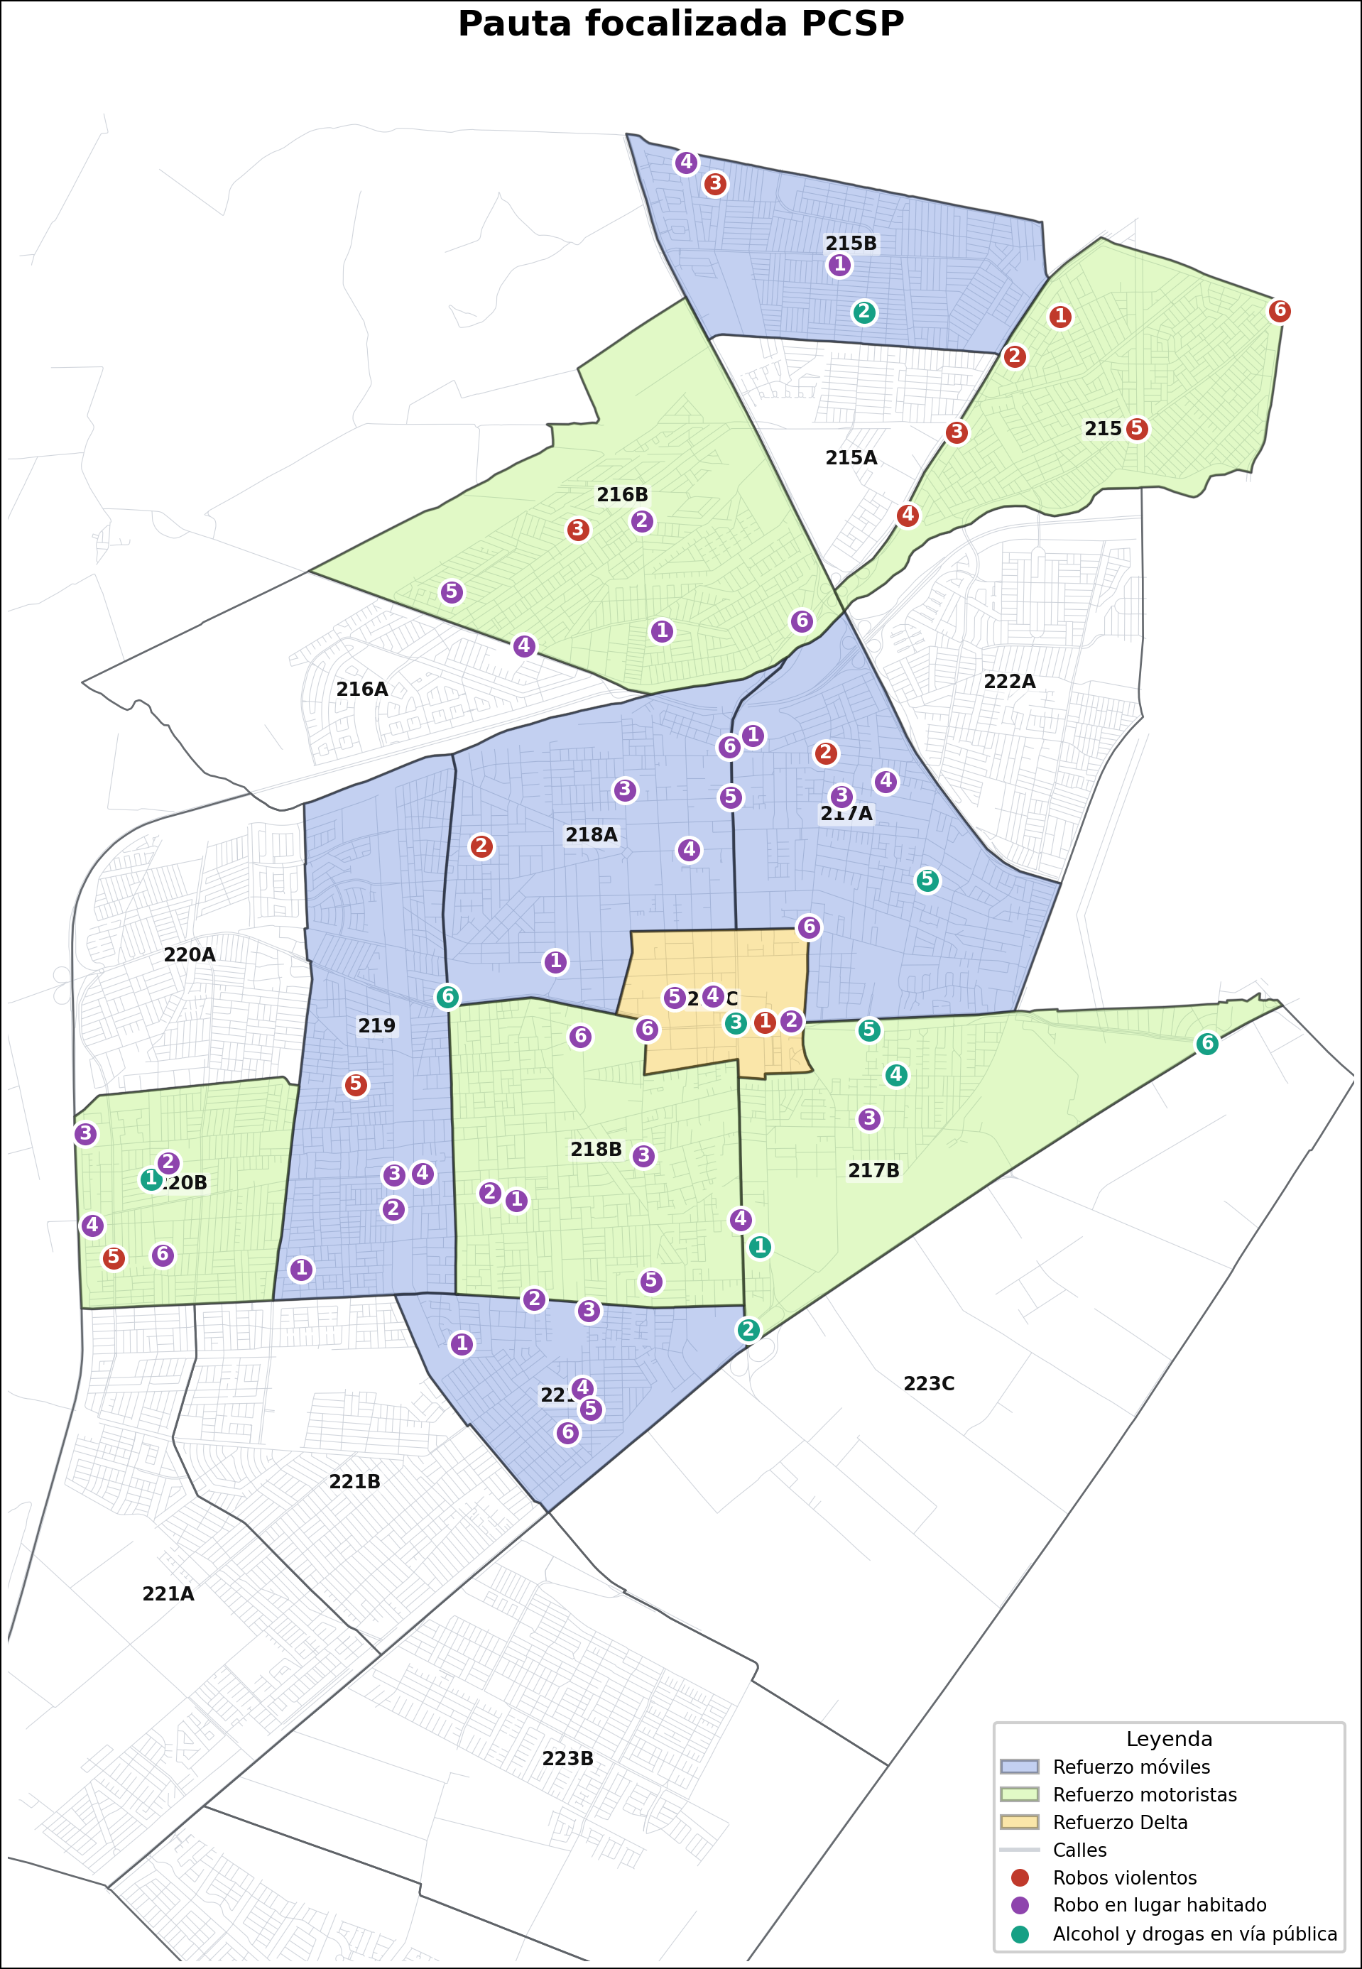
5. Puntos focalizados por equipo
Móviles
Cuadrante | Orden | Intersección | Meta PCSP
215B | 1 | Gustavo Eiffel & Pje. Tucán | Robo en lugar habitado
215B | 2 | Av. Longitudinal & Pje. La Curruca | Alcohol y drogas en vía pública
215B | 3 | Camilo José Cela & Carmen Conde | Robos violentos
215B | 4 | Jacinto Benavente & Marqués De Santillana | Robo en lugar habitado
217A | 1 | Anunciación & Pje. Karin | Robo en lugar habitado
217A | 2 | Primera Transversal & Rafael Riesco | Robos violentos
217A | 3 | El Greco & Pje. Nº2 | Robo en lugar habitado
217A | 4 | Acuario & Aries | Robo en lugar habitado
217A | 5 | Pamela & Pje. Conde De La Comquista | Alcohol y drogas en vía pública
217A | 6 | 1 Sur & Primera Transversal | Robo en lugar habitado
218A | 1 | Av. De La Victoria & Maipú | Robo en lugar habitado
218A | 2 | El Porvenir & Miraflores | Robos violentos
218A | 3 | Gral. San Martín & Pje. Las Montañas | Robo en lugar habitado
218A | 4 | Libertador Bernardo O'Higgins & Manuel Rodríguez | Robo en lugar habitado
218A | 5 | Argentina & Av. Los Pajaritos | Robo en lugar habitado
218A | 6 | Av. Los Pajaritos & Pje. Elena Revuelta | Robo en lugar habitado
219 | 1 | Diego Barros Ortiz & Pje. Monjas Francesas | Robo en lugar habitado
219 | 2 | Av. 3 Poniente & Campanario | Robo en lugar habitado
219 | 3 | Av. 3 Poniente & Av. Portales | Robo en lugar habitado
219 | 4 | Av. Portales & Pje. Los Zorzales | Robo en lugar habitado
219 | 5 | Pje. Las Quinchas & Pje. Los Zarzales | Robos violentos
219 | 6 | Av. El Olimpo & Medialuna | Alcohol y drogas en vía pública
221C | 1 | Av. El Olimpo & Pje. Nido De Águilas | Robo en lugar habitado
221C | 2 | Av. Nueva San Martín & Del Rey | Robo en lugar habitado
221C | 3 | Los Diamantes & Pje. Javier De La Rosa | Robo en lugar habitado
221C | 4 | Luis Hernández Parker & Pje. Hugo Silva Endeiza | Robo en lugar habitado
221C | 5 | Los Diamantes & Pje. Alfonso Reyes Mesa | Robo en lugar habitado
221C | 6 | Andrés Amenabar Vergara & Hermógenes Pérez De Arce | Robo en lugar habitado

Motoristas
Cuadrante | Orden | Intersección | Meta PCSP
215C | 1 | Manchester & Orleans | Robos violentos
215C | 2 | Berkley & Miami | Robos violentos
215C | 3 | Av. Los Pajaritos & Pje. Pilatos | Robos violentos
215C | 4 | Av. Los Pajaritos & Pje. Los Apóstoles | Robos violentos
215C | 5 | Av. Las Torres & Av. Simón Bolívar | Robos violentos
215C | 6 | Av. Simón Bolívar & Av. Sta. Corina | Robos violentos
216B | 1 | De La Música & Pje. Los Tenores | Robo en lugar habitado
216B | 2 | Batalla De Chorrillos & Pdte. Jorge Alessandri Rodríguez | Robo en lugar habitado
216B | 3 | Los Copihues & Los Jardines De Maipú | Robos violentos
216B | 4 | Pje. Batalla De Maipú & Teatro Municipal | Robo en lugar habitado
216B | 5 | Los Tulipanes & Provincias Unidas | Robo en lugar habitado
216B | 6 | Isabel Riquelme & Río Colorado | Robo en lugar habitado
217B | 1 | Pje. Camilo Henríquez & Pje. Padre Alberto Hurtado | Alcohol y drogas en vía pública
217B | 2 | Alberto Llona & Av. Los Pajaritos | Alcohol y drogas en vía pública
217B | 3 | Capri & Pje. El Canelo | Robo en lugar habitado
217B | 4 | Av. Segunda Transversal & José Manuel Irarrázaval | Alcohol y drogas en vía pública
217B | 5 | Av. Esquina Blanca & Capri | Alcohol y drogas en vía pública
217B | 6 | Av. Esquina Blanca & Camino A Melipilla | Alcohol y drogas en vía pública
218B | 1 | Campanario & Pje. El Príncipe | Robo en lugar habitado
218B | 2 | Pje. Monti & Pje. Pomaire | Robo en lugar habitado
218B | 3 | Av. Portales & El Carmen | Robo en lugar habitado
218B | 4 | Av. Los Pajaritos & Av. Sur | Robo en lugar habitado
218B | 5 | Nueva O'Higgins & Sta. Elena | Robo en lugar habitado
218B | 6 | José Manuel Borgoño & República | Robo en lugar habitado
220B | 1 | La Galaxia & Pje. Esquilo | Alcohol y drogas en vía pública
220B | 2 | San José & Séneca | Robo en lugar habitado
220B | 3 | Lo Vásquez & Valle De Los Reyes | Robo en lugar habitado
220B | 4 | Campanario & Los Picachos | Robo en lugar habitado
220B | 5 | Av. Sur & El Conquistador | Robos violentos
220B | 6 | Av. Sur & Pje. Cerro Negro | Robo en lugar habitado

Delta
Cuadrante | Orden | Intersección | Meta PCSP
218C | 1 | Alberto Llona & Av. 5 De Abril | Robos violentos
218C | 2 | Av. 5 De Abril & Corredor Transantiago 5 De Abril | Robo en lugar habitado
218C | 3 | Av. 5 De Abril & Av. Los Pajaritos | Alcohol y drogas en vía pública
218C | 4 | Chacabuco & Monumento | Robo en lugar habitado
218C | 5 | Chacabuco & Pje. Isla De Pascua | Robo en lugar habitado
218C | 6 | Camino A Rinconada & Corredor Transantiago 5 De Abril | Robo en lugar habitado

6. Instrucción operativa
Los equipos asignados al refuerzo focalizado deberán orientar su desplazamiento preferentemente hacia los puntos definidos en la pauta, registrando su cumplimiento mediante el formulario Survey123 habilitado para Seguridad Comunitaria. El visor web permite seleccionar funcionario, filtrar por equipo o cuadrante, abrir navegación en Google Maps y registrar el punto con campos precargados para reducir el tiempo de ingreso en terreno.

